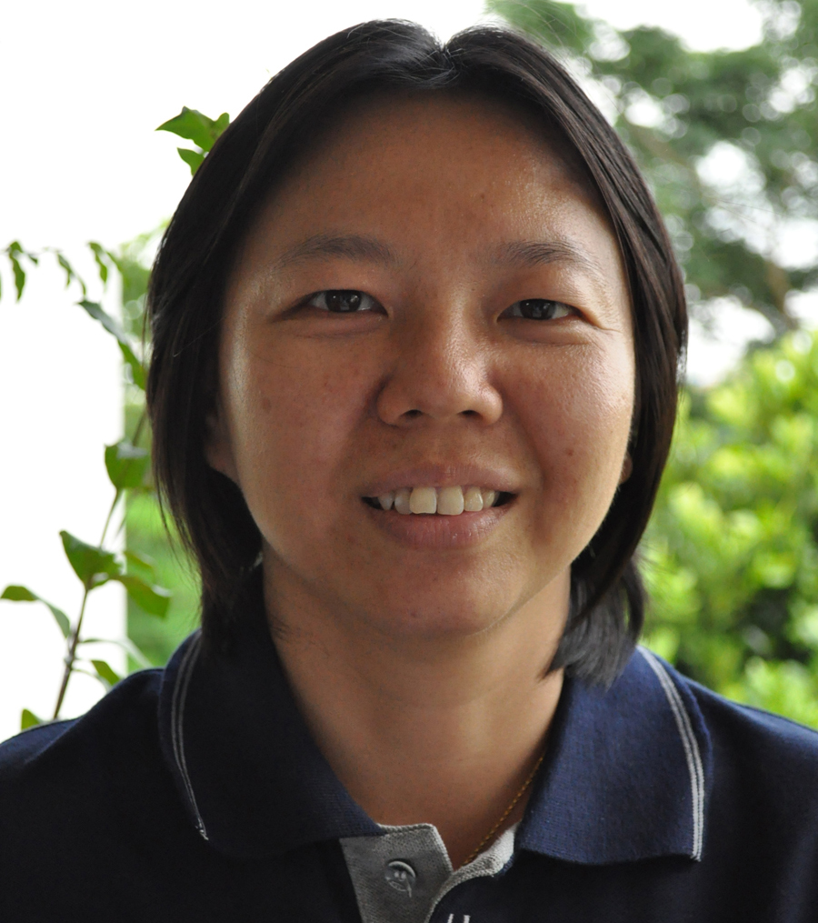

**สุภาพร กฤตยากรนุพงศ์ (ครูสุ)**

**ครูวิชาการ**

**หน่วยงานวิชาการ**

ในคาบสุดท้ายของภาคเรียนวิมังสา วิชาคณิตศาสตร์ ชั้น 4/3  **คุณครูสุ – สุภาพร กฤตยากรนุพงศ์**  ก็ได้พบว่า การสะท้อนความคิดของลูกศิษย์วัย ๑๐ ปี ไม่ต่างอะไรกับความใสของกระจกที่สะท้อนความรู้สึกที่ใสสะอาดของพวกเขาออกมาอย่างตรงไปตรงมาผ่านประโยคคำถามสั้นๆ ว่า “ครูสอนพวกเราแล้วครูได้เรียนรู้อะไรบ้างหละครับ” (ลูกไม้)ไม่อยากเชื่อว่าคำพูดประโยคสั้นๆ นี้ จะก่อให้เกิดการเรียนรู้ ที่สร้างให้เกิดความสุขเล็กๆขึ้นได้ ความรู้สึกตอนนั้นคือ หยุดคิดและทบทวนตัวเองอย่างช้าๆ (ซึ่งโดยธรรมชาติของตนเองจะตอบทันทีโดยไม่หยุดทบทวน แต่ครั้งนี้หยุดไว้ได้ทัน) ก่อนที่จะตอบออกไปว่า

“ครูต้องขอบคุณพวกเราที่สอนให้ครูรู้ว่าบางครั้งครูเร็วเกินไปในหลายจังหวะ ครูเปลี่ยนเรื่องในการเรียนรู้ของพวกเราเร็ว การรอฟังความคิดของพวกเราในการแลกเปลี่ยนเรียนรู้ยังเร็วอยู่”

“ครูก็เปลี่ยนได้นะครับ” เสียงเด็กคนหนึ่งพูดขึ้น “คาบหน้าครูก็สอนให้ช้าลงซิครับยังมีโอกาส” (ดล)

จากนั้นก็มีคำพูดเพิ่มขึ้นอีก “ใช่ๆ ครูสอนเข้าใจนะคะ แต่หนูเรียนกับครูสุแล้วหนูจะหลับค่ะ เพราะว่าเสียงครูสุสม่ำเสมอทั้งคาบเลย” (พิ้งค์) แล้วเด็กๆ หลายคนในห้องก็บอก “ใช่ๆ... ครูลองเปลี่ยนดูนะคะ / นะครับ” “แต่สิ่งที่หนูได้หนูได้วินัยจากครูค่ะ”  เสียงเล็กๆ ดังลอยมา โดยที่ครูเองก็ฟังไม่ทันว่ามาจากไหน

จากวันนั้นเองทำให้เราต้องกลับมาทบทวนตนเองอย่างช้าๆ และเราเริ่มที่จะฟังคนอื่นพูดกับเราอย่างช้าๆ มากขึ้น  ระวังและจดจ่อกับเรื่องราวในการสนทนากับคนที่เข้าสนทนากับเราเพิ่มมากขึ้น  เรียนรู้ทีละเล็กที่จะค่อยๆ ลดความเร็วของตนเองลง  รวมถึงการพยายามทำอะไรให้ช้าลงด้วย

**สิ่งที่สำคัญของการเรียนรู้** คือต้องเริ่มที่ตัวเราเองว่าเราอยากเปลี่ยนไหมความเปลี่ยนแปลงไม่ใช่เพียงแค่ความคิด  แต่การเปลี่ยนแปลงหมายถึงการที่เราพร้อมที่จะเรียนรู้สิ่งต่างๆ ที่เข้ามากระทบ  อย่าท้อที่จะปรับเมื่อถูกกระทบ อย่าล้าที่จะแก้ไขข้อผิดพลาด อย่าอ่อนแรงที่จะลงมือทำแม้มันจะขัดความรู้สึกในบางครั้ง นักเรียนในห้องยังให้โอกาสเรามาตลอด  พวกเขาไม่เคยบอกเราเลยว่าครูเป็นแบบนี้แบบนั้น  แต่พวกเขาก็เรียนรู้ร่วมกันกับเรามาตลอดเทอมโดยพยายามปรับเปลี่ยนตัวเองก่อน

กระจกบานเล็กๆ เหล่านี้ ช่วยสะท้อนภาพให้เราเห็นตัวเองได้ชัดเจนขึ้นว่าเราไม่เคยคำนึงเรื่องเหล่านี้เลย  เรารู้เพียงว่าจะสอนอย่างไรให้เขาเกิดการเรียนรู้ได้ แต่ไม่ทันระวังว่าในกระบวนการเรียนรู้ มีความละเอียดมากมายที่เราต้องระมัดระวังอย่างมีสติตลอดเวลา ไม่ว่าจะเป็นการฟัง การคิดตาม หรือการแก้ปัญหาของผู้เรียน

**เรื่องของจังหวะอาจเป็นสิ่งสำคัญ แต่ที่สำคัญที่สุดคือจังหวะที่มีสติ ที่จะช่วยกำกับไม่ให้เวลาหลุดออกไปไกล**

ขอบคุณครูนุ่นและครูม่อนที่มีส่วนสะท้อนและให้โอกาสในการร่วมเรียนรู้กับกลุ่มครูคณิตศาสตร์

ขอบคุณครูเล็กที่เปิดโอกาสให้ได้มาสอนนักเรียนชั้นเล็ก

และขอบคุณนักเรียนชั้น ๔ ที่ทำให้เราละเอียดอ่อนขึ้นทั้งจิตใจและพฤติกรรม